АКТИВИЗАЦИЯ ПОЗНАВАТЕЛЬНОГО ИНТЕРЕСА ОБУЧАЮЩИХСЯ НА УРОКАХ РУССКОГО ЯЗЫКА
С каждым годом учителей все больше волнует снижение у учащихся интереса к школьным предметам. Сокращение интереса к русскому языку сопровождается ограниченным уровнем коммуникативной и лингвистической компетенции учащихся, отсутствием должного внимания к родному слову, наличием маленького словарного запаса. Все вышеперечисленные процессы в области школьного образования проходят на фоне специфического отношения к русскому языку, появившегося в последние годы: размываются границы между литературным и разговорным языками, между нормативной и нецензурной лексикой, падение культуры языка. На сегодняшний день у большого количества школьников снижен или вообще отсутствует мотив к учению. Внимательно наблюдая за такими детьми, мы смогли выявить, что деактивизация познавательного интереса – глубинное личностное образование. Оно проявляется ко всем видам деятельности.
Одним из основных методов повышения учебно-познавательного интереса у обучающихся является творческое задание. В это понятие многие учителя, а также специалисты в области методики и психологии вкладывают отличающееся друг от друга содержание.
Наиболее полно рассматривают творческую работу такие ученые как И.Я.Лернер, Ю.И.Смирнов, В.Е.Разумовский и другие. Огородников И.Т. показывает компоненты творчества обучающихся в раскрытии ими новых граней изучаемых явлений, в формировании собственной точки зрения, в поиске нестандартных методов для решения задачи.
Мы считаем, что основным признаком творческих заданий школьников является максимальная степень их самостоятельности, которая применительно к русскому языку обнаруживается в выборе языковых средств для достижения цели, в установлении последовательности изложения того или иного материала, в умении логически мыслить, сравнивать и обобщать.
Важен, на наш взгляд, сам процесс отбора творческих работ для учителя, потому что необходимо найти такое упражнение, которое бы являлось полезным, интересным и практическим. Следует планомерно начинать с простых заданий, а затем переходить к более сложным.
Учебный процесс в школе состоит из следующих этапов: актуализация знаний, знакомство с новым учебным материалом, закрепление изученного материала. На этих этапах урока проходит разнообразная воспроизводящая и творческая познавательная деятельность обучающихся.
Открытие новых знаний осуществляется по-разному: лекция преподавателя или самостоятельное изучение нового учебного материала обучающимися. Мы стремимся не к заученному воспроизведению изученного, а к творческому осмыслению и исследованию новых сторон поставленной задачи. В качестве примеров приведу некоторые приемы, которые я использую на своих уроках.
1. Прием критического мышления – фишбоун. Часто использую эту технологию при изучении частей речи. Учащиеся хорошо запоминают не только сам материал (благодаря четкой структуре), но и форму его подачи.
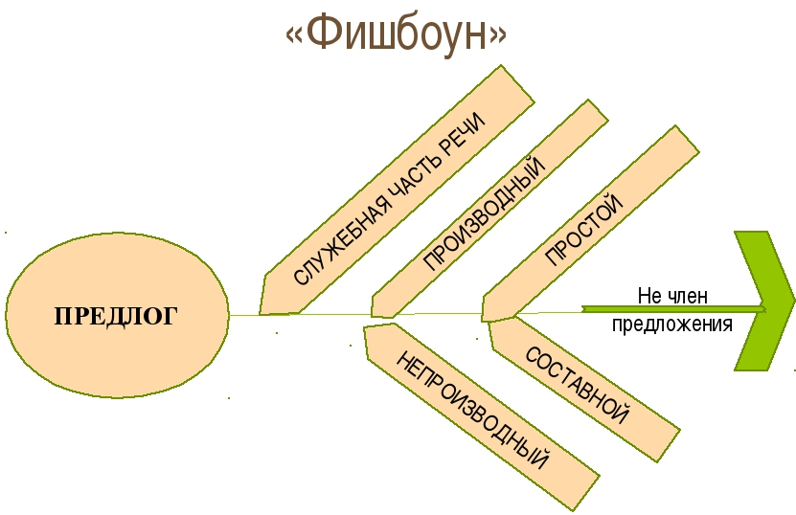
2. Видеовопрос как инновационный прием в сфере образования. Например, при изучении темы «Грамматическая основа предложения», учащимся было предложено прослушать вопрос от их сверстницы из Санкт-Петербурга и попытаться ответить на него (Если иностранец, плохо говорящий по-русски, скажет: «Я идти школа», - это предложение или нет?). От школьников поступило множество версий, что несомненно способствовало активизации познавательного интереса.
3. Мини-сочинение. На уроке русского языка по теме «Односоставные и двусоставные предложения» я использовала такой вид творческой работы как написание мини-сочинения по картине И.И.Левитана «Золотая осень» с использованием односоставных и двусоставных предложений. Это позволяет не только предоставить возможность школьникам креативно мыслить, но и проверить их орфографическую, а также пунктуационную грамотность.
4. «Рассказ по концу». Это задание я использую при изучении грамматики. Учитель читает конец рассказа и предлагает ученикам подумать о том, что было в начале. Задание дается всем и выполняется устно. Отводится одна-две минуты на подготовку. Затем учащиеся излагают свои варианты рассказов. Эти рассказы оцениваются с точки зрения логики и занимательности.
5. «Новое слово путем перестановки букв». Данное творческое упражнение я использую для повторения лексики. Учитель объясняет, что из данного им слова можно образовать другое с помощью перестановки букв или слогов, например, из слова палка можно составить слово лапка. Изменять состав букв нельзя. В новом слове должно быть столько же букв, сколько в том, которое дано.
Творческие работы учащихся на этапах закрепления материала и актуализации знаний укрепляют познавательный интерес школьников, что создает базу для его дальнейшего развития. Примерами таких творческих работ могут служить деформированные тексты, графические диктанты и др.
Учащиеся часто сопротивляются, когда мы пытаемся донести до них новый материал. Нельзя не согласиться с Ю.И.Смирновым: «Законы языка впитывались каждым из нас без нарочитого натаскивания, но ни одно грамматическое правило не способно само по себе проникнуть в наше сознание, усваивать же их необходимо; поэтому приходится признать, что освободиться от некоторой доли «скучности» при прохождении школьного курса русского языка так же нельзя, как нельзя избавиться начинающему шахматисту от скуки заучивания правил движения фигур по доске или новичку-водителю от скучной зубрежки правил уличного движения».
На всех этапах урока основной деятельностью все же остается работа с книгой. Важная роль учебника в системе учебной деятельности объясняется теми познавательными функциями, которые исторически связывают с понятием «учебник». Учебно-познавательная деятельность обучающихся при работе с книгой тоже может быть воспроизводящей и творческой. Например, составление простого плана, устное или письменное изложение прочитанного является воспроизводящей деятельностью, составление сложного плана, написание сочинения, составление и решение оригинальных задач - творческой.
Познавательная деятельность учащихся в обучении всегда должна быть направлена и организована учителем. Зачастую педагог там, где можно добавить в однообразную деятельность творческий характер, ограничивается лишь воспроизведением, что несомненно приводит к снижению интереса и активности учащихся, а следовательно не формирует у них творческого отношения к изучаемому материалу.
Мною был проведен эксперимент по выявлению сформированности познавательного интереса и мотива учения у учащихся 8-х классов. До того, как я начала проводить уроки с творческой направленностью, познавательный интерес составлял в среднем 30%. После активной творческой деятельности на уроках в течение месяца (3 урока в неделю) произошел скачок до 70%. По нашему мнению, это серьезное подтверждение актуальности моей работы. Для выявления познавательного интереса мною была использована методика анкетирования Г.И.Щукиной.
Таким образом, в процессе выполнения творческих упражнений учащиеся не только воспроизводят и совершенствуют усваиваемые знания, умения и навыки, но и свободно ими владеют в практической деятельности. Выполнение творческих упражнений определяется максимальной степенью познавательной деятельности обучающихся, проявляющаяся в любознательном отношении к нахождению новых связей между изучаемыми явлениями и процессами, в обнаружении практической значимости усваиваемого учебного материала.
Список литературы:
- Александрова Г. Занимательный русский язык. – СПБ, 1998
- Арсирий А.Т. Занимательные материалы по русскому языку. – М.: Просвещение, 2006
- Арская А. Активация познавательной деятельности учащихся на уроках русского языка. – М., 1980
- Бабанский Ю.К. Оптимизация учебно-воспитательного процесса. – М.: Педагогика, 2005
- Бардин К.В. Как научить детей учиться. – М.: Просвещение, 2007
- Беспалова С.А. Использование активных форм обучения в урочной и внеурочной деятельности. – М., 2008

